【交通アクセス】

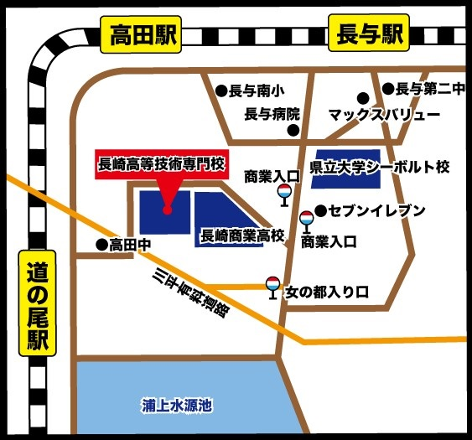

○ 長崎バス
・JR 長崎駅より長与ニュータウン行きで商業入口下車徒歩 10 分
・JR 長与駅より長崎新地 (青葉台団地経由) 行きで 商業入口下車徒歩 10 分
○県営バス
・JR 長崎駅より女の都入口行きで女の都入口下車徒歩 20 分
○JR
・JR 道ノ尾駅より徒歩 30 分
・JR 長与駅より徒歩 25 分

長崎県立 長崎高等技術専門校
〒851-2127 長崎県長与町高田郷547-21
TEL 095-887-5671 FAX 095-813-5676
URL http://www.pref.nagasaki.jp/section/na-kogi/

